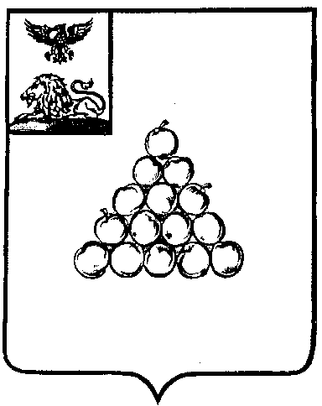
АДМИНИСТРАЦИЯ ВАЛУЙСКОГО ГОРОДСКОГО ОКРУГА
УПРАВЛЕНИЕ ОБРАЗОВАНИЯ
П Р И К А З

14 мая 2019 года №362-од

О подготовке специалистов, привлекаемых к проведению государственной итоговой аттестации по образовательным программам основного общего образования в пунктах проведения экзаменов на территории Валуйского городского округа в 2019 году

В соответствии с Порядком проведения государственной итоговой аттестации по образовательным программам основного общего образования, утвержденным приказом Министерства просвещения Российской Федерации и Федеральной службы по надзору в сфере образования и науки от 07 ноября 2018 года №189/1513 (далее – Порядок проведения ГИА), во исполнение приказов департамента образования Белгородской области от 18 ноября 2018 года №2973 «Об утверждении «дорожной карты» по организации и проведению государственной итоговой аттестации по образовательным программам основного общего и среднего общего образования на территории Белгородской области в 2019 году», от 08 мая 2019 года №1298 «О подготовке специалистов, привлекаемых к проведению государственной итоговой аттестации по образовательным программам основного общего образования в пунктах проведения экзаменов на территории Белгородской области в 2019 году», с целях своевременной подготовки и организованного проведения государственного итоговой аттестации по образовательным программам основного общего образования (далее – ГИА-9) в формах основного государственного экзамена (далее – ОГЭ) и государственного выпускного экзамена (далее – ГВЭ) на территории Валуйского городского округа в 2019 году
приказываю:

- Назначить Бусловскую И.В., методиста МЦОКО и ИМР управления образования администрации Валуйского городского округа, ответственной за подготовку специалистов, привлекаемых к проведению ГИА-9 в ППЭ на территории Валуйского городского округа.
- Методисту МЦОКО и ИМР управления образования (Бусловская И.В.):
  - Организовать подготовку специалистов, привлекаемых к проведению ГИА-9 в ППЭ на территории Валуйского городского округа, в соответствии с утверждённой программой подготовки (приказ департамента образования Белгородской области от 08 мая 2019 года №1298 «О подготовке специалистов, привлекаемых к проведению государственной итоговой аттестации по образовательным программам основного общего образования в пунктах проведения экзаменов на территории Белгородской области в 2019 году») с последующим тестированием, включающим в себя вопросы:
- по нормативному сопровождению ГИА-9 (федеральные и региональные документы);
- по функциональным обязанностям (согласно инструкции по направлению деятельности в качестве работника ППЭ);
- по отчетной документации.
  - Организовать 20 мая 2019 года проведение совещания в формате видеоконференции с работниками ППЭ на территории Валуйского городского округа.
  - Организовать 21 мая 2019 года участие руководителей ППЭ, расположенных на территории Валуйского городского округа, в очном совещании с руководителями ППЭ по вопросам проведения ГИА-9.
  - Организовать 23 мая 2019 года участие членов государственной экзаменационной комиссии, направляемых в ППЭ для обеспечения соблюдения Порядка проведения ГИА-9 на территории Валуйского городского округа в 2019 году, в совещании в формате видеоконференции.
  - Направить в ОГБУ «БелРЦОКО» до 23 мая 2019 года документы, подтверждающие прохождение подготовки лицами, привлекаемыми к проведению ГИА-9 на территории Валуйского городского округа.
- Руководителям общеобразовательных учреждений, чьи работники привлекаются к проведению ГИА-9 в ППЭ на территории Валуйского городского округа в 2019 году:
  - Организовать подготовку специалистов, привлекаемых к проведению ГИА-9 в ППЭ на территории Валуйского городского округа, в соответствии с утверждённой программой подготовки (приказ департамента образования Белгородской области от 08 мая 2019 года №1298 «О подготовке специалистов, привлекаемых к проведению государственной итоговой аттестации по образовательным программам основного общего образования в пунктах проведения экзаменов на территории Белгородской области в 2019 году») с последующим тестированием, включающим в себя вопросы:
- по нормативному сопровождению ГИА-9 (федеральные и региональные документы);
- по функциональным обязанностям (согласно инструкции по направлению деятельности в качестве работника ППЭ);
- по отчетной документации.
  - Обеспечить участие в совещании в формате видеоконференции 20 мая 2019 года работников ППЭ, в том числе с руководителями и организаторами ППЭ, техническими специалистами, специалистами по проведению инструктажа и обеспечению лабораторных работ, ассистентами.
  - Обеспечить участие 21 мая 2019 года руководителей ППЭ, расположенными на территории Валуйского городского округа, в очном совещании с руководителями ППЭ по вопросам проведения ГИА-9.
  - Предоставить в управление образования администрации Валуйского городского округа документы, подтверждающие прохождение подготовки лицами, привлекаемыми к проведению ГИА-9 на территории Валуйского городского округа.
- Контроль за исполнением настоящего приказа возложить на заместителя начальника управления образования администрации Валуйского городского округа Елдынову Л.В..

Начальник
управления образования С.И. Жукова

